**CƠ SỞ DỮ LIỆU**

**Lab2**

-Giáo viên hướng dẫn: **Nguyễn Thị Diệu Hiền**

-Họ tên sinh viên: NGO DUC PHU

-Mã sinh viên: PS37088

-Lớp: WD18402

-Mã môn: COM2012

**I. Xác định mức khái niệm** (Đọc **xác định thực thể** và **các thuộc tính** của thực thể đó)

-VANPHONG: **MaVP,** Địa điểm

-NHANVIEN: **MaNV,** Tên NV

-THANNHAN: **MaTN,** TenTN, NgaySinh, QuanHeVoiNV

-BDS: **MaBDS,** Địa Chỉ

-CHUSOHUU: **MaCSH,** TenCSH, DiaChi, DienThoai

**II. Xác định mô hình quan hệ ERD**

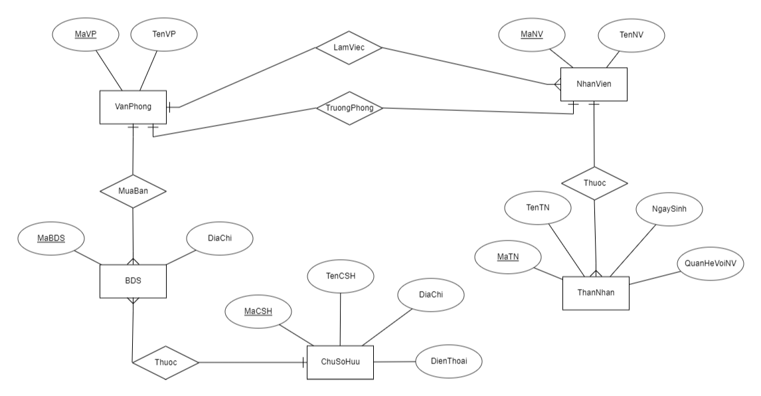

**Bài 2:**

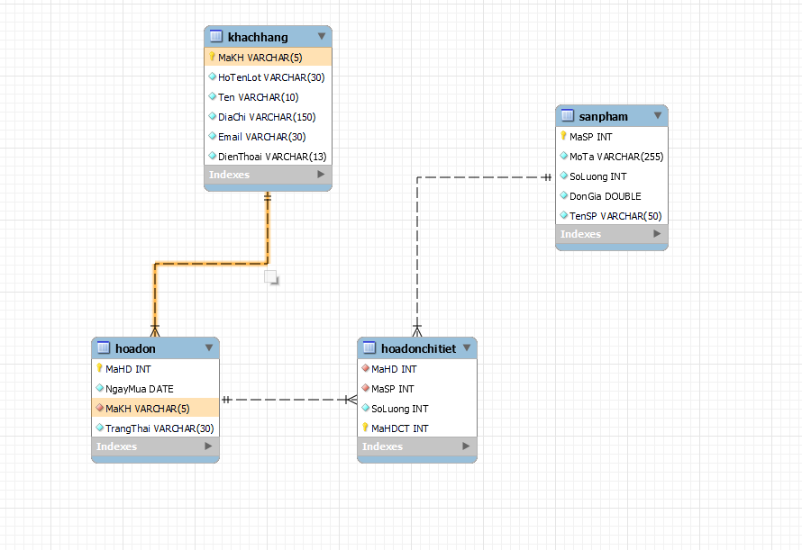

**Khách hàng:**

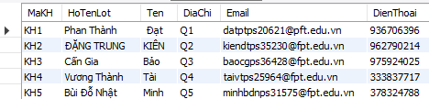

**Sản Phẩm:**

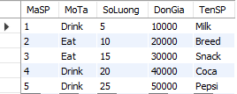

**Hóa Đơn:**

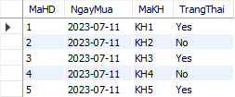

**Hóa Đơn Chi Tiết:**

